2.pielikums

TIRGUS IZPĒTE
Publisko iepirkumu likumā nereglamentētajam iepirkumam
„Rotaļlietu, sporta inventāra, attīstošo spēļu piegāde Daugavpils pilsētas
18.pirmsskolas izglītības iestādes vajadzībām”
Iepirkuma identifikācijas Nr. D18.PII2021/1

TEHNISKĀ SPECIFIKĀCIJA

I ROTAĻLIETAS ĀRA AKTIVITĀTĒM
N.p.k. | Nosaukums | Apraksts | Plānotais eksemplāru skaits |  | Cena par vienību EUR ar PVN
 | Lielā piramīda | Kopējais iespējamais piramīdas augstums 95cm. Izgatavota no izturīgas plastmasas un piemērota kolektīvai lietošanai  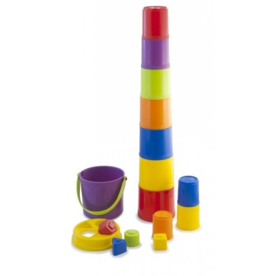
 | Smilšu bērnu komplekti | 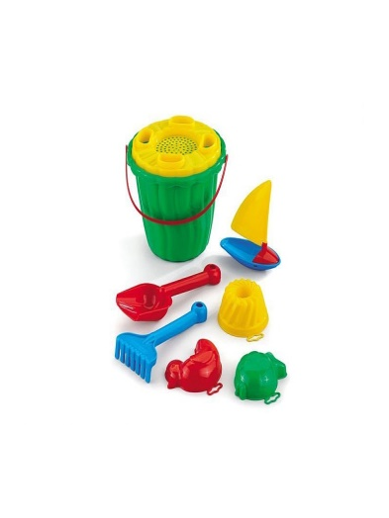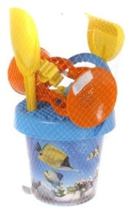
 | Kukaiņu ķeramais tīkliņš | 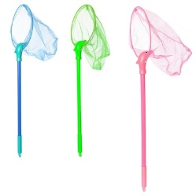  Tīkliņa diamatrs 19.6 cm  Kāta garums maināms no 55.5-80 cm
 | Ūdensdzirnavas | 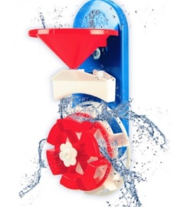
 | Smilšu dzirnaviņas | 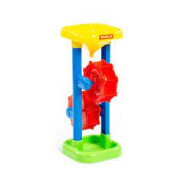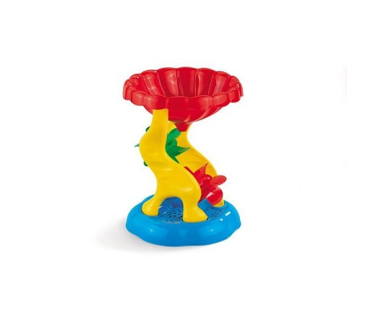
 | Stumjamās rotaļlietas ar kātu | 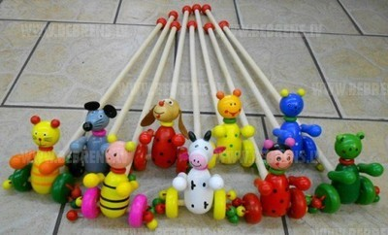
 | Lāpstiņa spēlēm smilšu kastē, no kvalitatīvas plastmasas, Izmērs: 8,5 x 26 ccm | 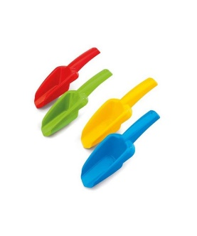
 | Telts | materiāls:100%poliesters; izmēri: 100x100x140 cm.  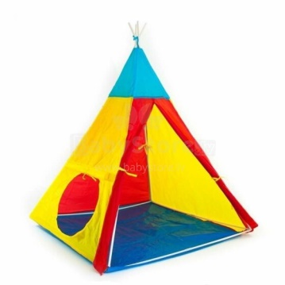
 | Makšķerēšanas spēle | 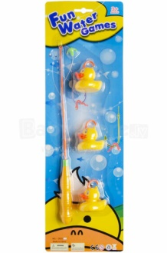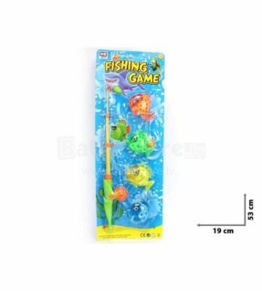
 | Kravas mašīna, plastmasas, garums 30 cm | 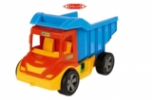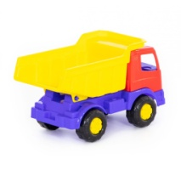
12. | Ūdens rotaļlietas | 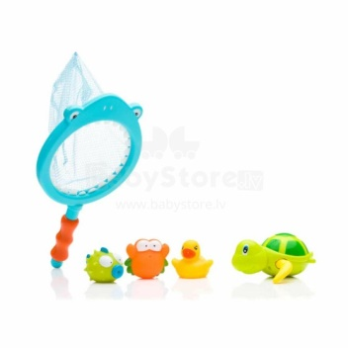
13. | Lapu grābeklis | Koka kāts, metala grābeklis, garums 99cm  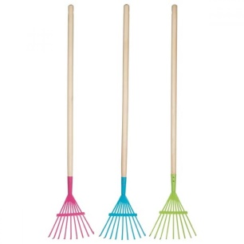
14. | Kuģītis | Iepakojuma izmērs: 310x145x175 mm  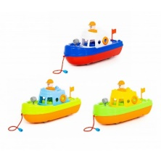
15. | Saules sargs | Paredzēts lietošanai saulainā laikā, aizsargā no tiešiem saules stariem.  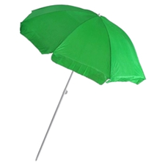
II SPORTA INVENTĀRS
N.p.k. | Nosaukums | Apraksts |  | Plānotais eksemplāru skaits | Cena par vienību EUR bez PVN
 | Riņķis 50 cm.,  60 cm | 
 | Vingrošanas riņķis Diametrs : 40 cm | 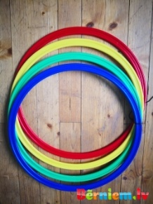
 | Baseina bumbiņas 80 gab - 7 cm | 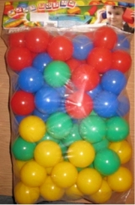
 | Raketes ar tīkliņu | 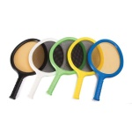 Komplektā ietilpst divas raketes (plastmasa ar tīkliņa pārklājumu) un viegla bumbiņa.
 | Bumbiņas ķeršana | Materiāls: plastmasa Roktura izmērs: 330mm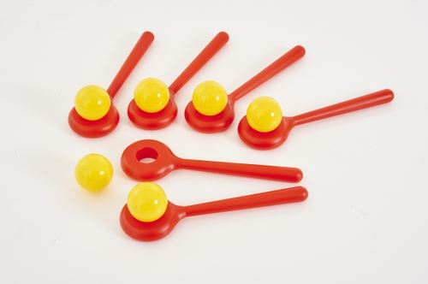
 | Gumijas riņķis mētāšanai | Diametrs :Ø 18 cm  Riņķa resnums : 3 cm  Izgatavots no augstas kvalitātes gumijas  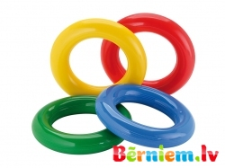
 | Rinķis mešanai diam -32 cm - | 
 | Florbols | 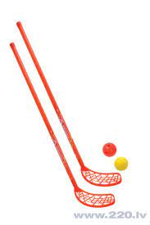
9. | Dārts ar mīkstām bumbiņām | 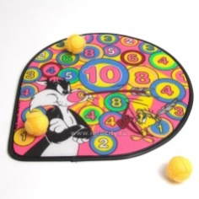 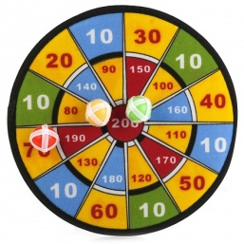 Bumbiņu diametrs : 4 cm
10. | Tenisa raķetes komplekts | izmērs: 21х18cm, garums 44 cm  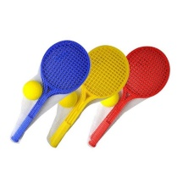
11. | Lidojošais šķīvis | Izmērs: 29 x 29 cm  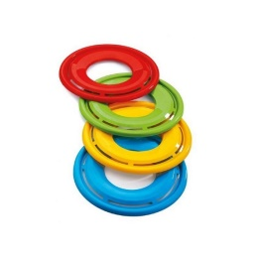
12. | Futbola vārti | 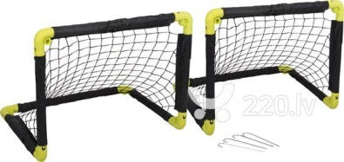
13. | Līdzsvara līknes liektās | 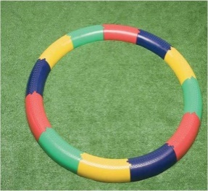 Viena posma izmērs: 30*12*6cm
14. | Konuss (6caurumi), 32cm | 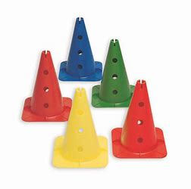
15. | Vingrošanas nūjas | 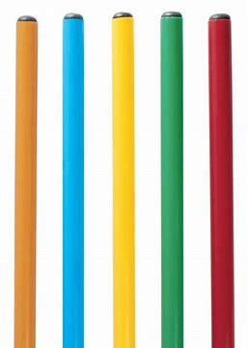

III ATTĪSTOŠĀS SPĒLES
N.p.k. | Nosaukums | Apraksts | Plānotais eksemplāru skaits | Cena par vienību EUR bez PVN
 | Magnētiskā mozaika | 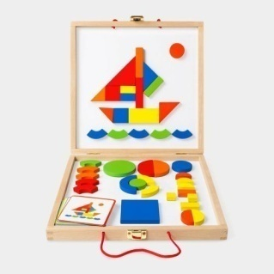
 | Savirknē varavīksni | 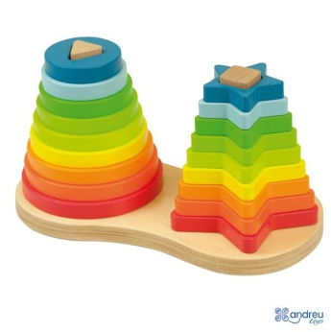
 | Pogu virtenes | 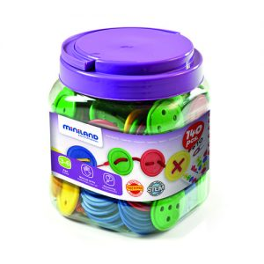
 | Veramās virtenes | 
 | Koka klucīšu puzle | 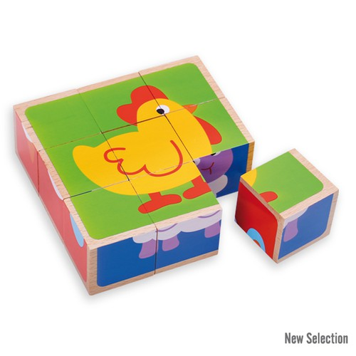
6. | Spēle - Loto “Telpiskā orientācija: prievārdi” | 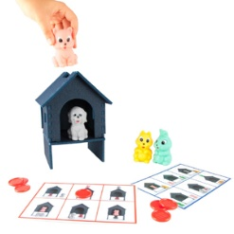
7. | Spēle “PATSTĀVĪBAS VEICINĀŠANA: MĀCĀMIES ĢĒRBTIES ATBILSTOŠI LAIKA APSTĀKLIEM” | 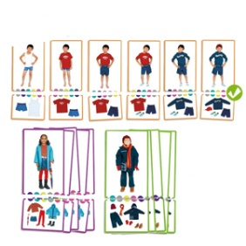
8. | TREFL Šķirotājs | 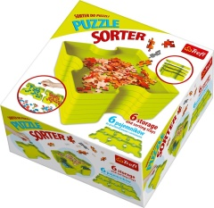
9. | Konstuktors Plus Mini Neon 3 in 1 | 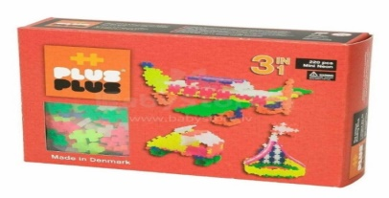
10. | Polesie Constructor | 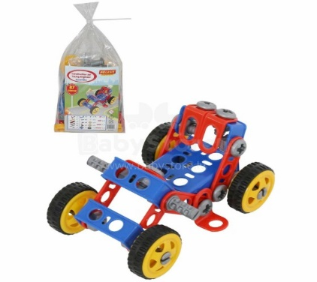

15. | Lego Classic Art.10715 Konstruktors | Detaļu daudzums: 442 gab.  Materiāls:augstvērtīgs plasts 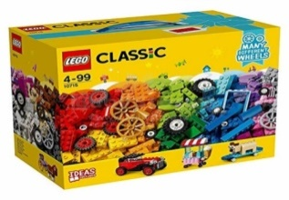
12. | Spēļu komplekts ar dēli, āmurs un naglas | Izmērs: 29,5 x 21 cm.  Iepakojums: Kaste ar vāku, līmēta.  Materiāls: koks, korķis, metāls  
13. | Ģimenes galda spēle 'Līdzsvara tornis' | 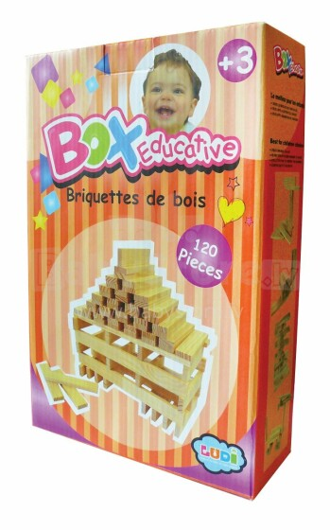 Spēlētāju skaits 1-10  Materiāls: koka  Iepakojums: 18.5x7x29.5 cm Elementu skaits: 100 gb
14. | Koka instrumenti | 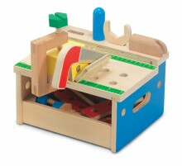 Komplektā:26gab.  Izmērs:24,5 x 20,5 x 19,5cm
15. | Multi sensorais smilšu trauks ar tāfeli | 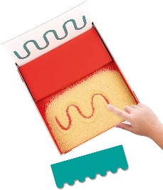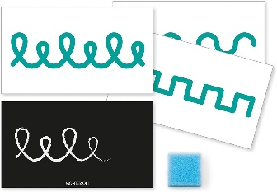
16. | Auduma lelle | 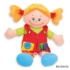 Lelles garums 38 cm.
21. | Braucamā mašīna | 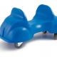 Izmērs: 48*28*18 cm
18. | Klucīši | 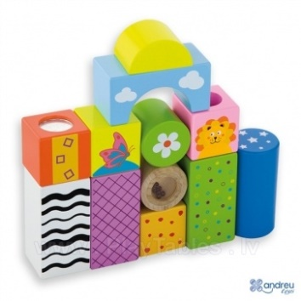 Komplektā ietilpst 12 dažādu izmēru klucīši, kuros iekšā ir dažādas skaņas.  Iepakopjuma izmērs: 25 x 25 x 4,7 cm
19. | Mīkstie koka imitācijas kluči | 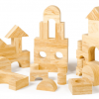 Iepakojuma izmērs: 34*25 *9 cm  Komplektā ietilpst 40 naturālas krāsas koka imitācijas mīkstie kluči. Lielākā klucīša izmērs: 16*8 *4 cm, apaļā klucīša diametrs 4cm  Iepakoti caurspīdīgā polietilēna somiņā ar rāvējslēdzi, kurā klučus pēc spēlēšanās ērti uzglabāt.
20. | Ģeometrisko figūru komplekts- Loģika | 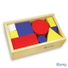 Komplektā 48 koka ģeometriskās figūras: taisnstūris, četrstūris, aplis, trijstūris, kas ievietotas ērtā uzglabāšanas koka kastē.  Šis komplekts paredzēts bērna iepazīstināšanai ar matemātisko loģiku. Ģeometriskās formas ir dažāda biezuma un izmēra.  Kastes izmērs: 24,5 x 15 x 8 cm
 | Magnētu formu konstruktors - Magsmartes | 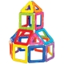
22. | Ezītis ar veramajiem augļiem | 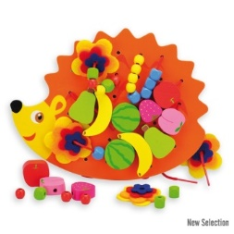 Koka ezītis ar koka un tekstila veramajiem augļiem un ziediem.Vēršanas aktivitāte attīsta bērnam roku un acu koordināciju, kā arī veicina radošumu.  Komplektā ietilpst 49 detaļas.Izmērs: 12,8 x 17,5 x 0,6 cm.
23. | Manipulatīvais dēlītis | 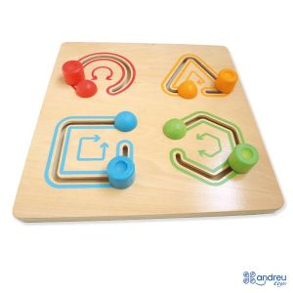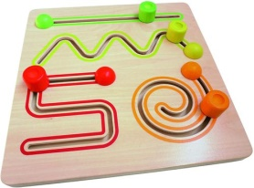
24. | Spēle – „Veiklie pirkstiņi” | 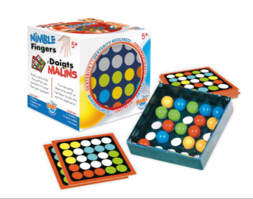
25. | Koka piramīda- Mācāmies skaitīt | 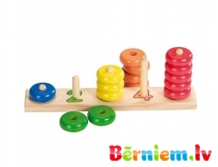 Piramīda krāsu izziņai un skaitīšanas apgūšanai.
26. | Koka mozaīka | Košas pamatkrāsas, nekaitīgas veselībai Iepakojums : krāsaina atvērta kartona kastīte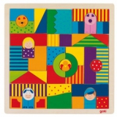
33 | Caurspīdīgas krāsainās mērkrūzes | 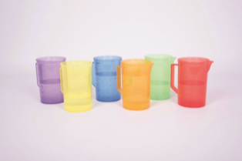 Uz krūzītes ir mērskala līdz 300ml
27. | Svariņi | 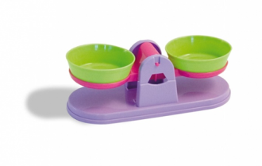
28. | Formas un sakarības | 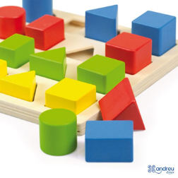 Komplektā ietilpst 16 figūras 4 krāsās, kas izveidots kā četras pamata formas, taču dažādos izmēros.
30. | Koka kluči | Klucīšu izmērs : 2-4 cm  Spilgtas , veselībai nekaitīgas pamatkrāsas.  Iepakojums : krāsaina apaļa kartona kastīte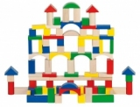
31. | Konstruktors "Mosaic art" | 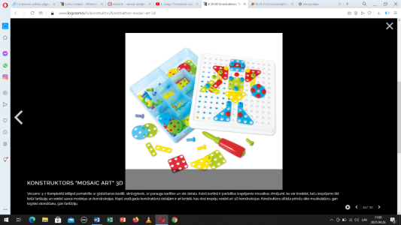  Komplektā ietilpst pamatnīte ar glabāšanas kastīti, skrūvgriezis, 12 paraugu kartītes un 181 detaļa. Katrā kartiņā ir parādītas iespējamie mozaīkas zīmējumi, ko var izveidot, taču iespējams likt lietā fantāziju un veidot savus modeļus un konstrukcijas.
3 | Galda spēles | 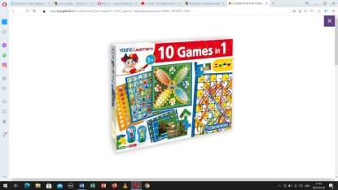  CLEMENTONI FUN TOGETHER 10in1 GAMES
33. | Plastmasas kluči | 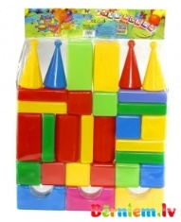  Kluču skaits iepakojumā : 30gab,izmērs :no 5*5*5 cm līdz 5*5*15 cm
34. | Trauciņš ar palielināmo stiklu | 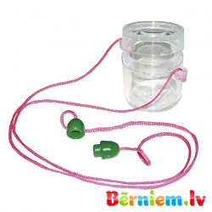
35. | Spēle Tangram | 
36. | Zvanu aproce | 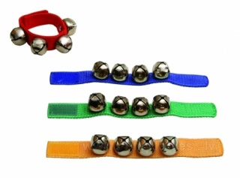
37. | Oliņu marakasi | 